**List** (lat. FYLOM)

* nadzemný vegetatívny bočný orgán
* list +stonka = výhonok
* **Funkcie:-fotosyntéza**

**-výdaj vody** (vyparovanie = GUTÁCIA/vytláčanie kvapiek =TRANSPIRÁCIA)

**-výmena plynov** (CO2 a O2), niektoré listy majú zásobnú funkciu (napr. list cibule)

* **Stavba listu**

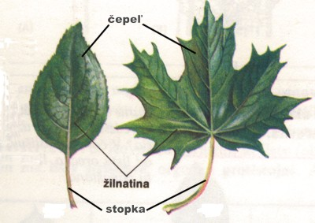

* **Kategórie listov:**

1. **Klíčne listy-**vyživujú klíčiacu rastlinu.
2. **Asimilačné listy**-zabezpečujú fotosyntézu a výdaj vody.
3. **Listene-**nachádzajú sa v hornej časti rastliny.
4. **Kvetné lístky**- z nich sa vyvinú kvety.

* **Podľa členitosti čepele:**

1. **Jednoduché-** majú celistvú alebo delenú čepeľ
2. **Celistvá čepeľ**- majú okrúhle, srdcovité, ihlicovité, elipsovité, kopijovité listy

Napr. kapucínka, brečtan, orgován...

1. **Delenú čepeľ-**majú laločnaté, zárezové, dielne listy

Napr. dub, buk, javor...

1. **Zložené-**majú čepeľ rozdelenú na tri a viac samostatných častí, ktoré sa nazývajú lístky.

Napr. vika, hrachor, agát pagaštan...

* **Listy môžu mať rôznu ŽILNATINU:**

1. **rovnobežná**-trávy, kosatce, vstavače, konvalinka...
2. **pérovitá-**čerešňa, lipa, dub...
3. **dlaňovitá**-javor...
4. **vidlicovitá-** niektoré paprade, ginkgo...

* **Postavenie listov na stonke:**

1. **striedavé-**lipa, jabloň...
2. **protistojné**-hluchavka...
3. **praslenové-**praslička...
4. **prízemná ružica**-púpava...

* **Listy podľa okraja listovej čepele-**celistvookrajový, pílkovitý, zúbkovitý, vrúbkovaný, vykrajovaný, dvojito pílkovitý, dvojito zúbkovitý.
* **Podľa toho či sa dá rozlíšiť rub a líce listu:**
  + **bifaciálne listy** (2-klíčnolistové rastliny, má rub aj líce-javor, lipa, jabloň...)
  + **monofaciálne listy** (1-klíčnolistové rastliny, list na ktorom nie je rozlíšený rub a líce (cibuľa, pažítka...)

**Anatomická stavba u bifiaciálnych listov**

1. **vrchná epidermis-kutikula**
2. **horný epidermis**
3. **palisádovýparenchým-**veľa chloroplastov
4. **hubovitý / špongiovitý parenchým-**veľké medzibunkové priestory
5. **cievne zväzky-kolaterálne-**xylém k vrchnej pokožke, floém k spodnej pokožke
6. **spodná epidermis-prieduchy**

-u monofaciálnych listov:-prieduchy v každej pokožke-palisádový parenchým nevýrazný

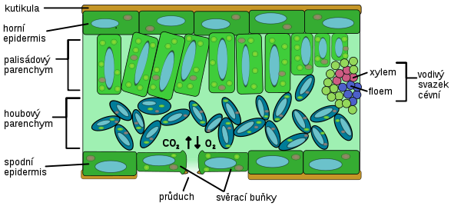

* **Metamorfózy listov:**
* **cibule**-zásobná funkcia-(tulipán, snežienka, ľalia, hyacint, cesnak...)
* **listové tŕne**-ochranná funkcia-(dráč, agát, kaktus...)
* **listové úponky**-prichytávanie o pevnú oporu (hrach, vika...)
* **listy mäsožravých rastlín**-lapacie zariadenia produkcia tráviacich enzýmov (rosička...)
* **listencové obaly-**ochranná funkcia (kukurica)
* **šupiny na púčikoch-**ochranná funkcia (lieska)
* **dužinaté listy-**zásobná funkcia, obsahujú v bunkách veľa vody (rozchodník, skalnica, aloe...)